

Examinez et annotez avec des entrées manuscrites

Entrée manuscrite dans Word  
*Le document s’ouvre en mode protégé. Cliquez sur Activer la modification pour commencer.*

Vous voulez en savoir plus sur la façon dont votre stylet simplifie votre vie ? Nous sommes là pour vous aider. Recherchez **Essayez par vous-même** dans ce document pour vous exercer à utiliser les fonctionnalités d’entrée manuscrite.

# Familiarisez-vous avec votre stylet

**Utilisation préférées :**

* Modifiez vos documents de façon numérique



* Signez des documents sans imprimante
* Écrivez rapidement des notes dans les marges



* Annotez des documents au fur et à mesure que vous les lisez afin de mieux mémoriser les informations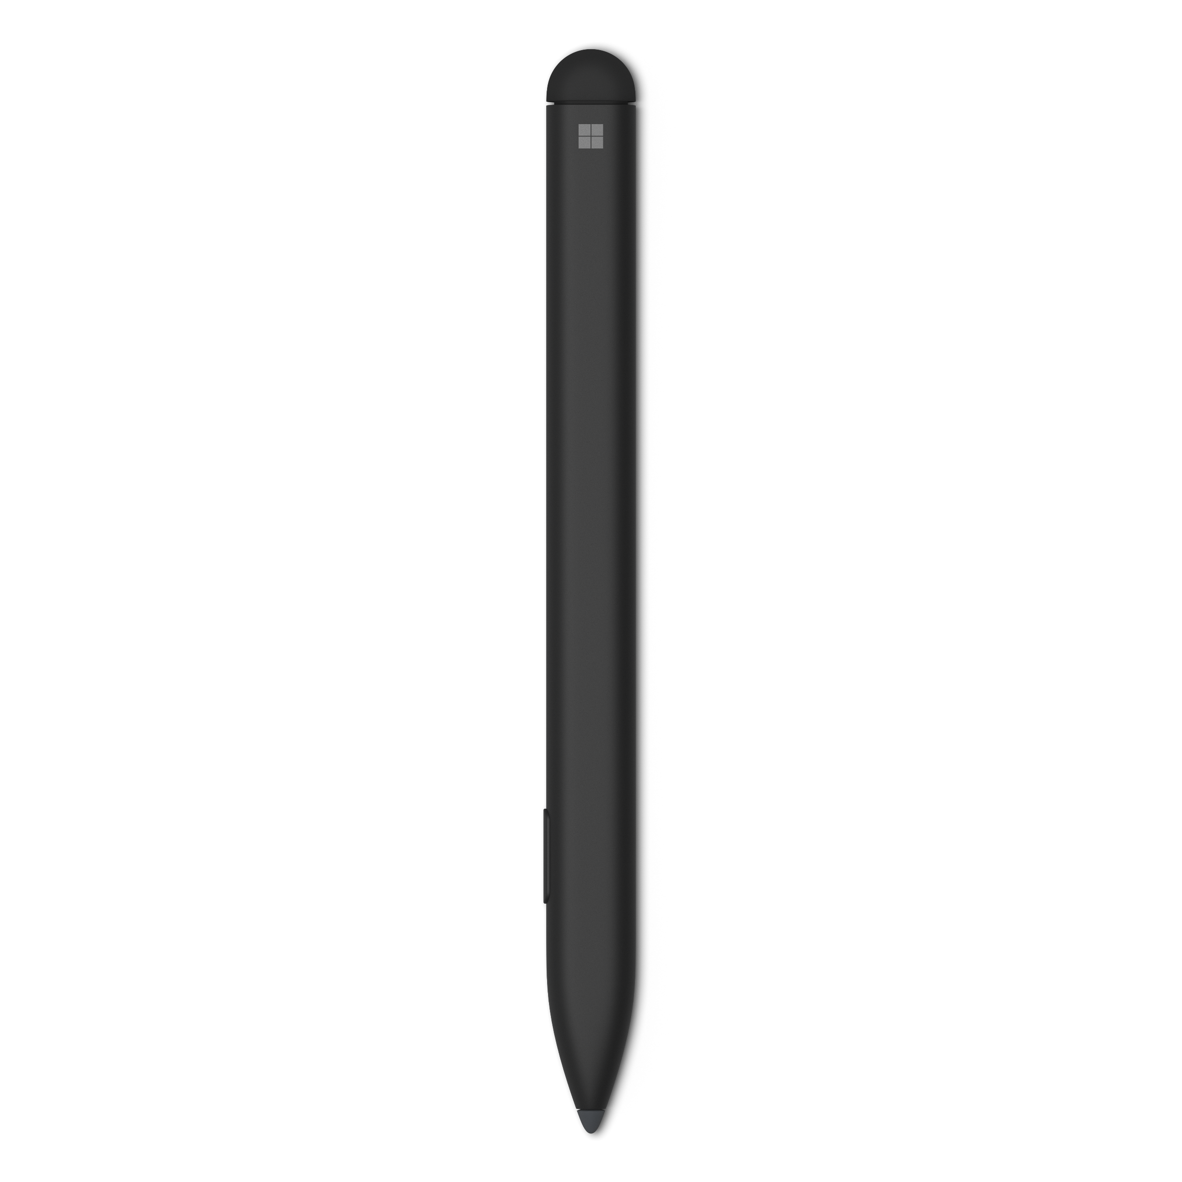



Retournez votre stylet et utilisez la fin pour **Effacer** des entrées manuscrites.

Appuyez longuement sur le bouton du stylet et dessinez autour de l’entrée manuscrite que vous voulez sélectionner pour la sélection d’entrées manuscrites par **Lasso**.



Sélectionnez l’onglet **Dessin** pour commencer.

**Essayez par vous-même :** Familiarisez-vous avec votre stylet ! Sélectionnez la couleur de votre choix, puis utilisez votre stylet pour griffonner dans cet espace.

# Annotez à l’aide des entrées manuscrites

**Essayez par vous-même :** Effectuez les tâches suivantes dans le paragraphe d’exemple pour découvrir l’expression masquée.

1. Soulignez les mots apprentissage, mais et volant.
2. Encerclez l’expression n’est pas et du mot voler.
3. Mettez en surbrillance les mots *à*, *est* et *joli.*

**Conseil Pro :** *Appuyez sur le* ***surligneur*** *pour afficher des fonctionnalités et des options de couleur supplémentaires, comme* ***Aligner sur le texte.***

Êtes-vous prêt à découvrir comment gagner du temps et l’environnement de ce nouveau stylet ? Ce didacticiel se déroulera à toute vitesse, nous vous promettons que vous ne le regretterez pas. Tout d’abord, vous devez savoir que ce document aura une apparence peu jolie une fois que vous l’aurez lu. En lieu et place, nous vous conseillons de vous exercer aux entrées manuscrites dans les marges et de griffonner autour. Nous souhaitons que vous soyez transporté d’enthousiasme au sujet de votre nouveau stylet. Nous espérons que ce stylet sera l’outil que vous appréciez et utilisez fréquemment.

**Essayez par vous-même :** Utilisez un stylet coloré **Galaxy** pour écrire à la main les mots marqués de la section ci-dessus dans l’ordre dans lequel ils apparaissent dans le paragraphe.

Ensuite, sélectionnez la **Gomme** dans l’onglet **Dessin** ou utilisez l’arrière de votre stylet pour découvrir la réponse ci-dessous :

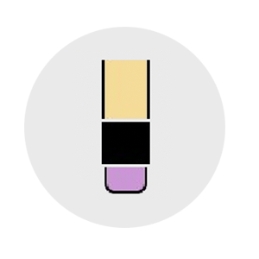  
 Apprendre à voler n’est pas simple, mais le pilotage est tout le contraire. -Satya Nadella



# Révision avec les entrées manuscrites

**Essayez par vous-même :** Sélectionnez le **Stylet d’action** dans l’onglet **Dessin**. Découvrez comment vous pouvez modifier plus rapidement qu’avant.



1. Exercez-vous à supprimer des mots. Griffonnez avec le stylet sur cette phrase.
2. Entourez le texte permet de sélectionner rapidement un texte pour le mettre en gras, en italique, etc. Pouvez-vous mettre en gras cette phrase à l’aide d’un stylet ?
3. Vous voulez insérer rapidement un mot ? Dessinez un caret pour ajouter un mot à cette phrase.

**Conseil pro :** Voir l’**Aide pour les mouvements d’entrée manuscrite** dans la liste déroulante du stylet d’action pour les mouvements de stylet d’action pris en charge.

# Vous avez d’autres questions sur les entrées manuscrites ?

Tapez ce que vous voulez savoir dans la **Barre de recherche**.

[Consultez ce guide pour accéder aux fonctionnalités d’entrée manuscrite disponibles](https://support.microsoft.com/fr-CA/office/dessiner-et-%C3%A9crire-avec-des-entr%C3%A9es-manuscrites-dans-office-6d76c674-7f4b-414d-b67f-b3ffef6ccf53?ui=fr-fr&rs=fr-fr&ad=fr)